Django (Framework Web)

Para instalar Django de manera rápida y sencilla en un entorno virtual se utiliza la extensión pip, esto descargara y actualizara la última versión de Django, se puede comprobar la versión usando el comando **django**-admin –version

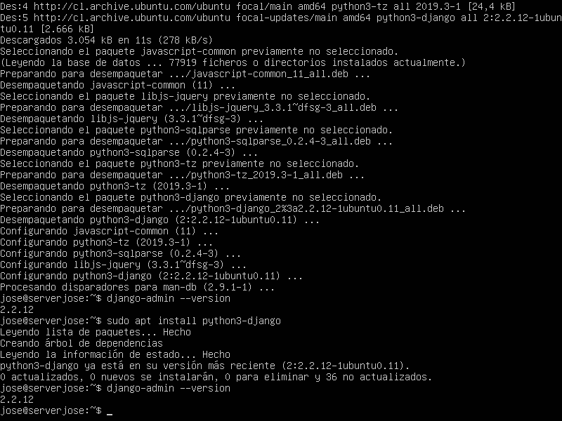

El único requerimiento importante que exige django es Python 2.5 o superior. No se necesitan otras bibliotecas de Python para poder obtener una funcionalidad básica

También requiere requerimientos para el usuario como pueden ser tener conocimientos en Python y de desarrollo web (HTML, CSS)

Django se usa principalmente para crear cualquier tipo de sitio web desde sistemas manejadores de contenidos y wikis, juegos, aplicaciones hasta redes sociales y sitios de noticias. Django ha sabido destacar debido a ciertos beneficios que lo dejan por encima de otros frameworks, entre estos beneficios se encuentra su rapidez, versatilidad, seguridad, entre otros